PROFIEL + HOOGTEMETERS

HEMELVEERDEGEM
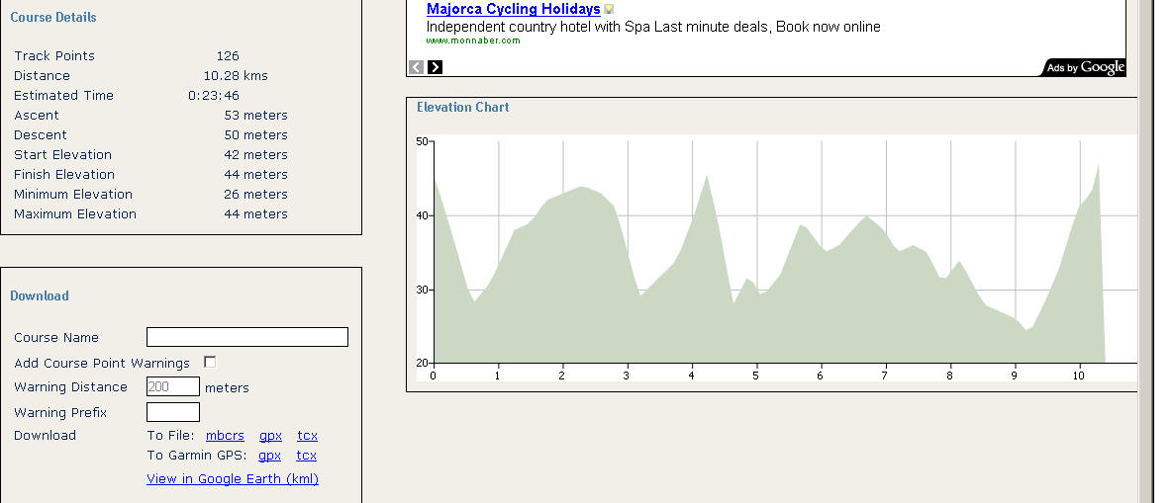

SCHENDELBEKE
